Генеративные интеллектуальные алгоритмы

Лекция 1: Общие свойства всех типов ИИ

Наличие модели

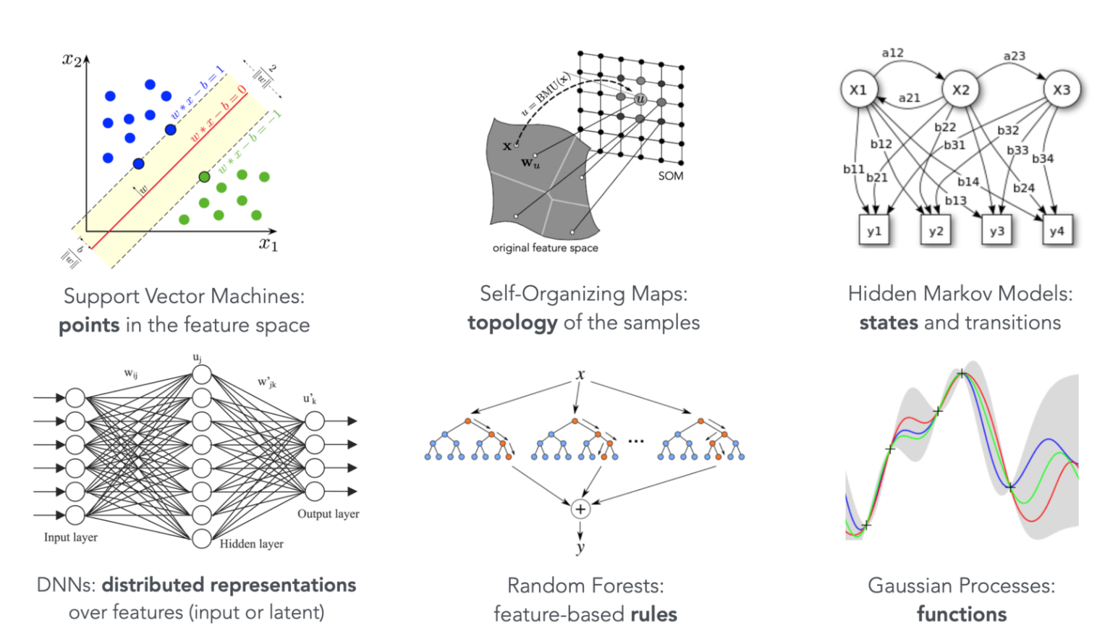

Математическая формула (часто взвешенная) - формальное описание процесса, объекта или явления предметной области.

        - Формальные системы (формализмы) - абстрагирование от смысла с чёткой структурой (важен не смысл, а форма).

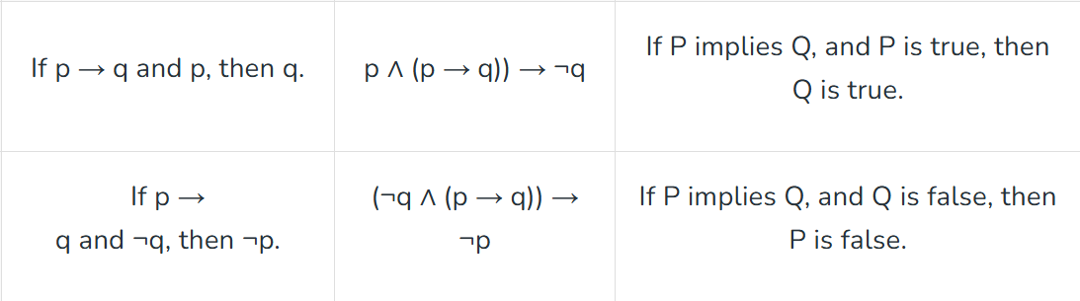
        - Предметная область - часть реального мира (или сфера деятельности, знаний), которая подлежит изучению, моделированию или автоматизации.



Алгоритм - последовательность действия, направленная на достижение результата.

Обучаемость

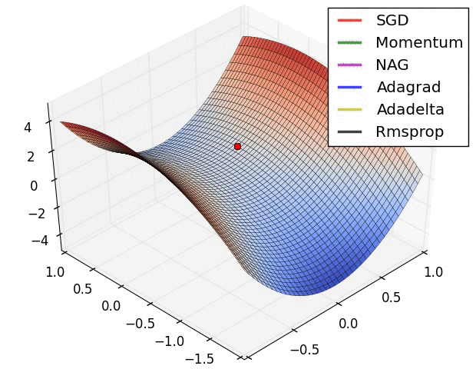

Свойство качественного изменения результата работы модели за счёт изменения собственных параметров или структуры и вида изначальных данных.

Подготовка данных для обучения модели

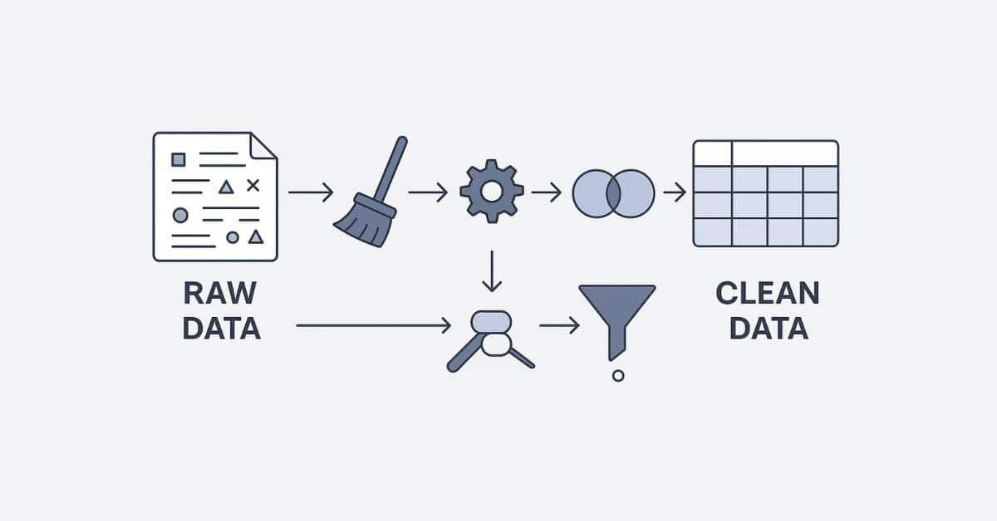

Сбор данных (Data collection) - процесс поиска релевантных, правдивых и структурированных данных для обучения модели, а также методы обеспечения и контроля качества.

        - По классу источника:

          - Первичные - собранные напрямую из источника или от респондента.

          - Вторичные - собранные другими лицами, в том числе и для других целей.

            - Kaggle (данные, сами модели и учебные материалы);

            - Hugging Face (данные, сами модели и учебные материалы);

            - Amazon Datasets;

            - UCI Machine Learning Repository;

            - Google's Dataset Search;

            - Azure.

        - Инструменты сбора данных:

          - Опросы (личные, онлайн, ассоциативные и телефонные).

          - Ролевые игры.

          - Наблюдения.

          - Датчики и телеметрия.

        - Типичные проблемы:

          - Противоречия в данных.

          - Время простоя данных.

          - Неоднозначность данных.

          - Дублирующие данные.

          - Большие данные.

          - Неточные данные.

          - Скрытые данные.

          - Релевантные данные.

        - Обеспечение качества (quality assurance) данных представляет собой комплекс действий, выполняемый перед сбором данных и направленный на создание универсального протокола сбора данных (единая профилактика).

        - Контроль качества (quality control) представляет собой комплекс действий, направленных на наблюдение и исправление ошибок сбора данных, которые заключаются в документировании процессов сбора, мониторинге, действиях по исправлению ошибок при сборе данных и минимизации будущих ошибок.

Очистка данных (Data Cleaning)

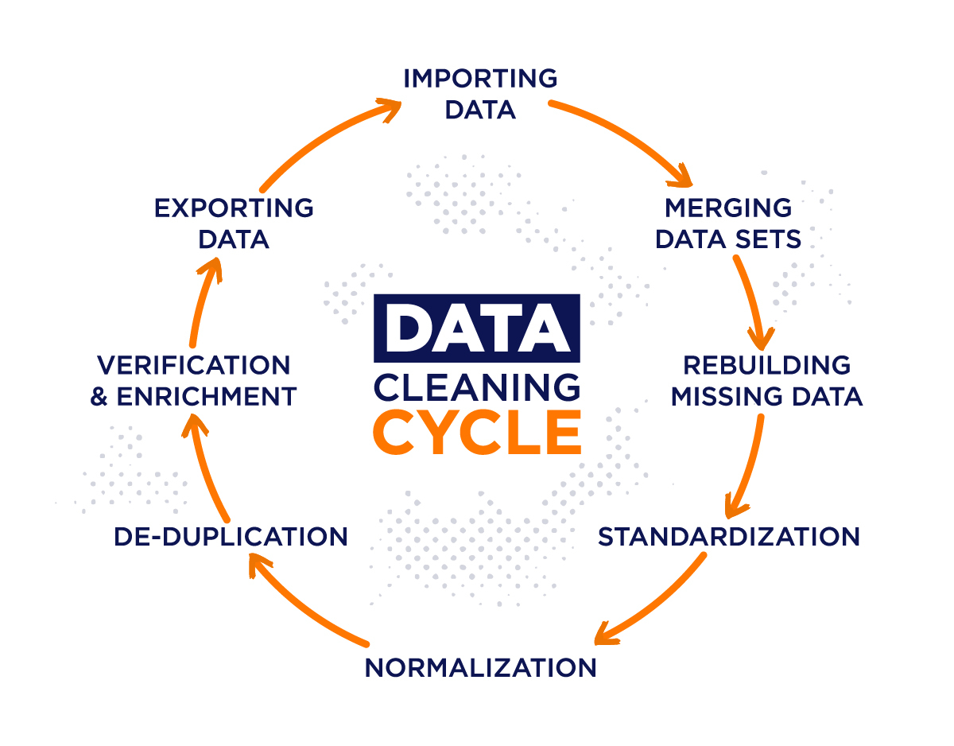
        - Выявление и исправление ошибок или несоответствий в данных, таких как пропущенные значения, выбросы, аномалии и дубликаты.

Интеграция данных (Data Integration)

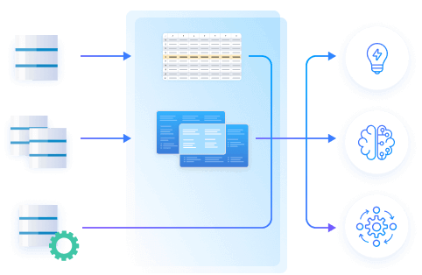
        - Объединение данных из нескольких источников для создания единого набора данных: слияния данных, сопоставление схем данных и связывание однородных записей.

Преобразование данных (Data Transformation)

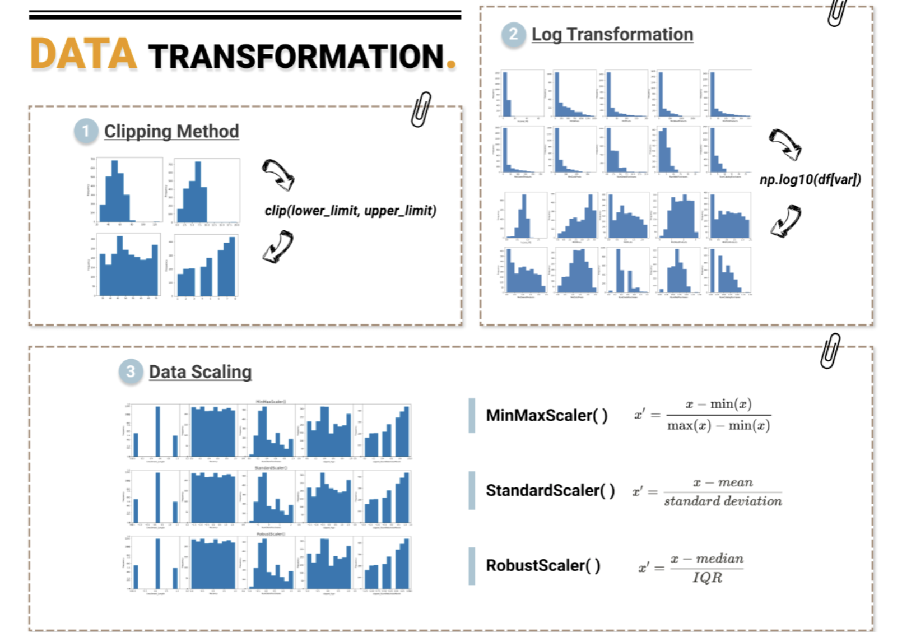
        - Преобразование данных в подходящий для анализа формат: нормализация, стандартизация и дискретизация.

Сокращение данных (Data Reduction)

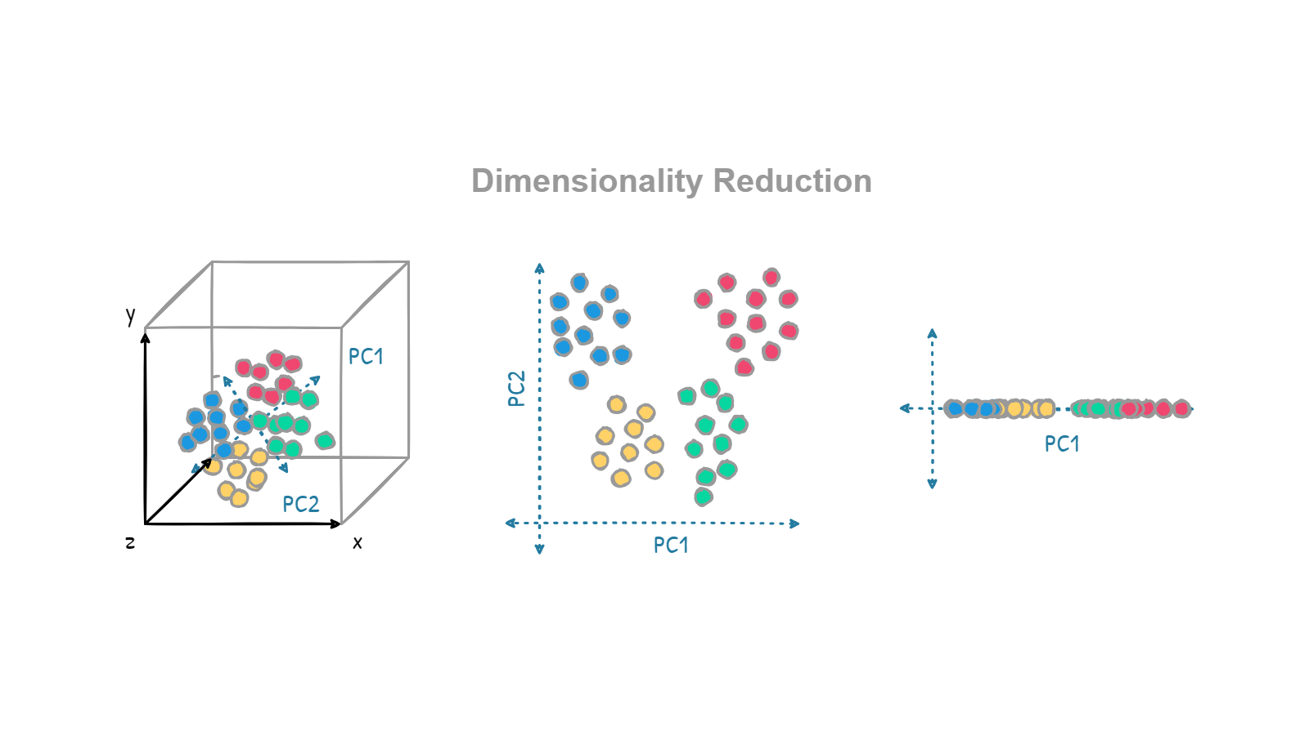
        - Предполагает уменьшение размера набора данных при сохранении важной информации: выбор признаков, извлечение признаков, сэмплинг, сжатие данных.

Аугментация данных

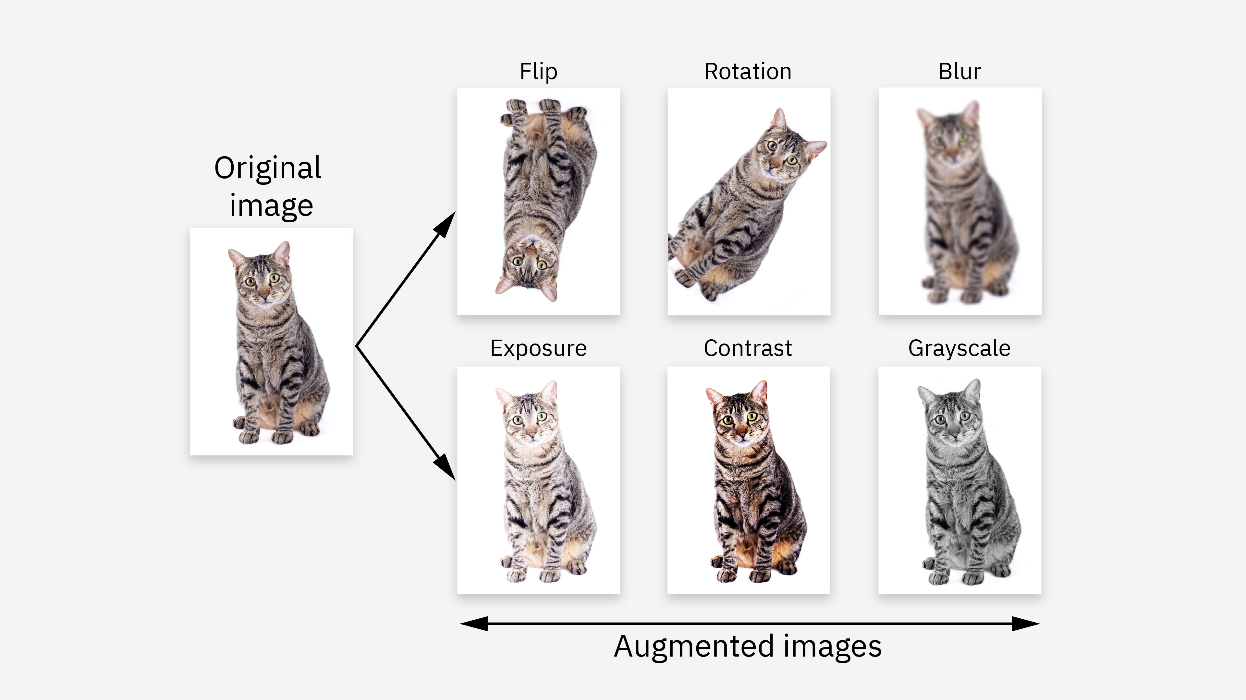
        - Создание новых данных на основе уже существующих (изменением существующих, либо изучением закономерности), в условиях малого количества данных или существовании дисбаланса классов.

Генерация данных

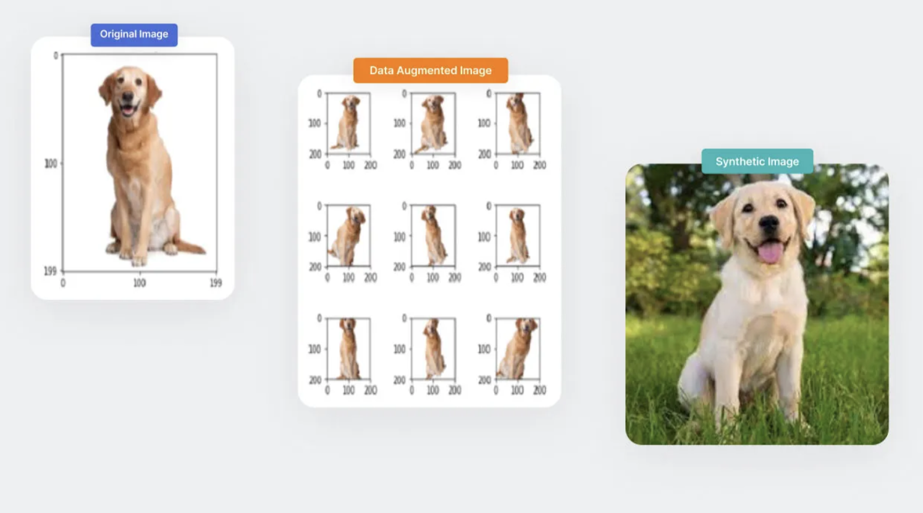
        - Создание абсолютно новых данных на основе некоторых правил, статистических методов и генеративных интеллектуальных моделей, если нет нужного набора данных, либо его невозможно собрать, но известен определённый закон, алгоритм или какая-либа закономерность, по которой их можно воспроизвести.

